今日动态
2024.12.5 周四 阴
记录人：杨慧
※一日活动篇
◎今日来园人数：21人出勤，3人请假。
姓名 | 来园情况 | 姓名 | 来园情况
吴玥兮 | √ | 周荣安 | √
承芮伊 | √ | 王耀泽 | √
常祈安 | √ | 徐一凯 | √
李舒扬 | √ | 范宥泽 | √
郑宇函 | × | 魏璟炎 | √
左晨昕 | √ | 杨承明 | √
王芷柠 | √ | 潘言恩 | ×
程墨桐 | √ | 吴梓溪 | √
陈望舒 | √ | 莫梓涵 | ×
卢欣悦 | √ | 王天乐 | √
王若萱 | √ | 严子沐 | √
李一诺 | √
王劲霖 | √

※区域游戏篇
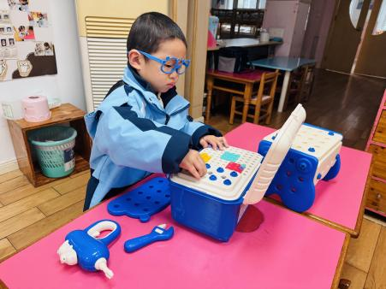 | 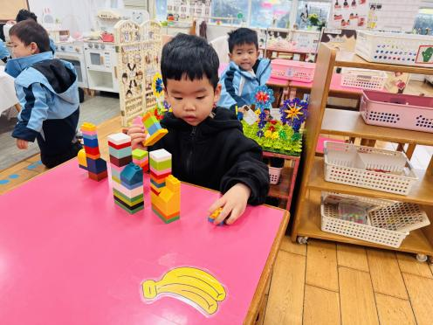 | 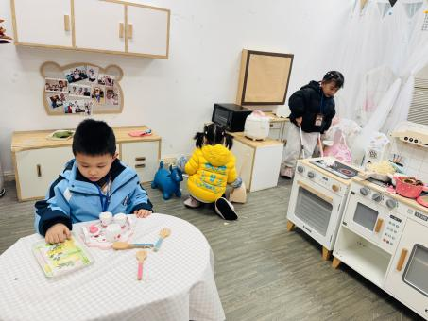
今天我是小小工程师。 | 看，我搭建了我们小区的楼房。 | 开心今天扮演爷爷，邀请小客人来家里做客，安安扮演了妈妈，在家里打扫卫生。
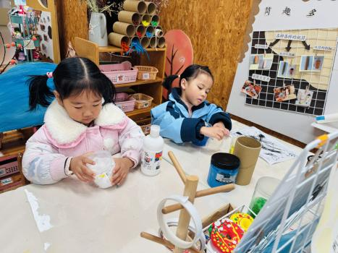 | 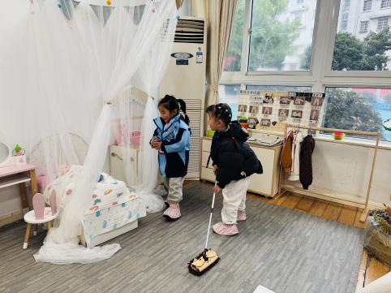 | 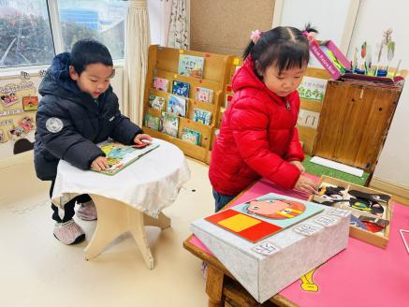
甜甜今天自己绘画了小草和树，王芷柠用粘土制作小雪人。 | 悦悦今天扮演了爸爸，在给宝宝喂奶粉。 | 明明今天阅读了《动物农场》，旁边的桐桐安安静静的在玩五官拼拼乐。

集体活动：
折纸：狗头
这是一节折纸活动，主要引导幼儿看懂图意，根据图示能按照一步一步制作狗头。狗头是在三角形的基础上向内折出狗的耳朵，最后用黑笔添加五官。
这是幼儿第一次接触折纸，还不能较好地看懂图意，只能在老师的引导下一步一步理解并根据箭头虚线方向折，在看图的顺序性上还缺乏一定的联系性。因为是第一次折，小班孩子的手部肌肉不完善，所以还缺乏一定的稳定性，不能把纸折的平整。

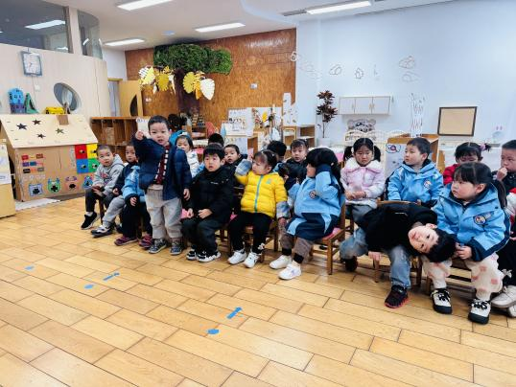 | 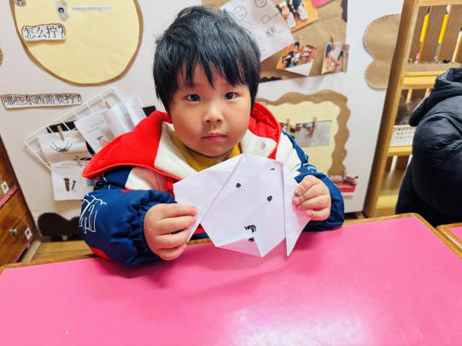

生活活动情况：
1.午餐情况：
今天的午饭吃的是高粱大米饭、儿童版干锅基围虾和毛白菜炒香菇，喝的是青菜猪肝汤，下午点心是黑芝麻汤圆、桔子、提子。承芮伊、吴梓溪不愿意吃饭。大部分的孩子是能够自主进餐的，并且有较好的进餐习惯。

2.午睡情况：
午睡时，有个别孩子入睡比较晚。吴玥兮睡了一小会，醒了会影响别人，左晨昕、陈望舒没有午睡，严子沐入睡比较晚、范宥泽需要陪同入睡。

家园合作：
1.动态上的照片，仅作为老师观察时的随拍，并不是所有孩子的照片都会呈现，
1.个别幼儿还不会穿鞋子、外套、裤子，因此请家长回家做进一步引导；
2.部分幼儿的水杯里的水量过多，孩子喝不了，请装入适量的水。
3.部分小男生的小便方法家长们可以适当地再巩固引导！

